W3 D7.1 Advanced Informed Search 1

De student…

1) Kan het concept van A* en de onderliggende concepten beschrijven
A* (zonder redundant path elimination) is een combinatie van UCS en Greedy search.

Het selecteren van nodes bij A* gebeurd op basis van een priority queue die de elementen ordered op basis van de cost van het path en de heuristiek die geassocieerd wordt met een bepaald element.

UCS beweegt in een concentrische cirkel rond de start node (houd rekening met de cost van een bepaald pad maar niet met hoever we van de goal node verwijderd zijn).

Greedy search houd geen rekening met de cost van het afgelegde pad. Er wordt enkel rekening gehouden met hoever je nog van het doel verwijderd bent.
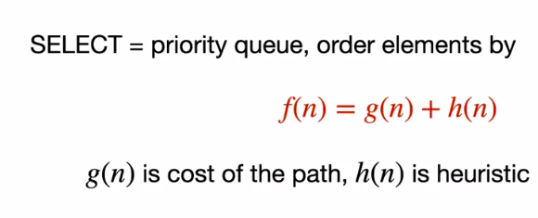
Om een echt A* algoritme te verkrijgen moet er nog redundant path eleminatie geïmplementeerd worden.

(!Weetje!): in de literatuur verwijst men naar A* zonder redundant path elemination als tree search, en met redundant path elimination als graph search.

2) Kan uitleggen wat een admissible heuristic is
=> Een admissible heuristic is een underestimate van de afstand tot het doel. Een onderschatting kan nooit een slechte invloed hebben op de zoektocht. Een overschatting wel.

3) Kent de complexiteits eigenschappen van A*
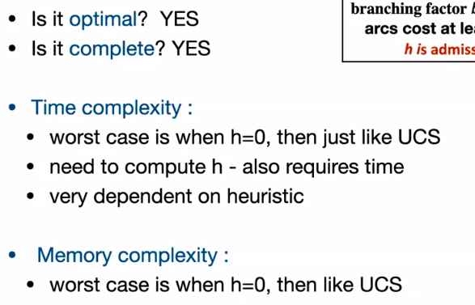
4) Kan visueel de werking van UCS en A* voorstellen/beredeneren
UCS: houdt geen rekening met de richting waarin je doel zich bevindt. (gaat dus vrij breedt zoeken)
A*: werkt doelgerichter, daarom is het meer een ovaal. (de zoekboom is dus kleiner en smaller)

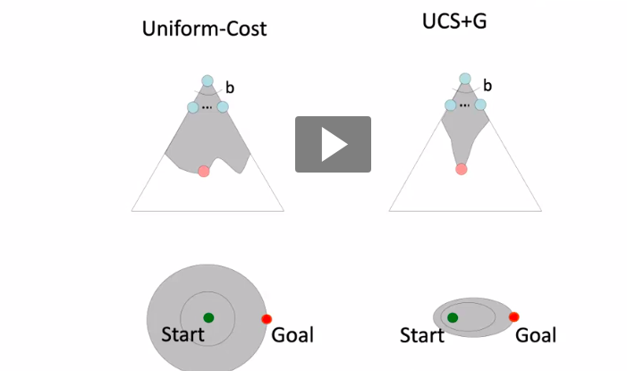

5) Kent de optimaliteit van greedy search en UCS
Node A zal eerder van de frontier gehaald worden dan node B. Dit komt

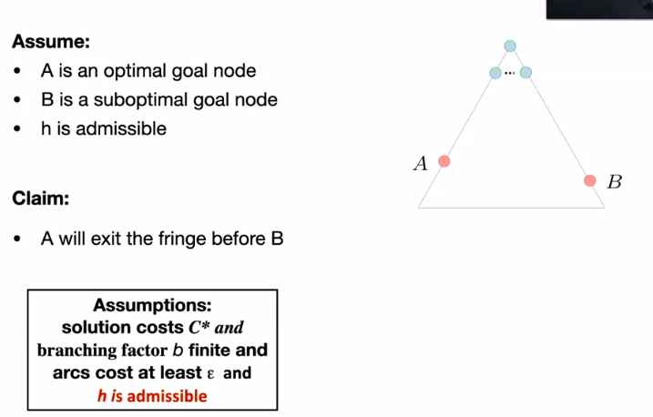
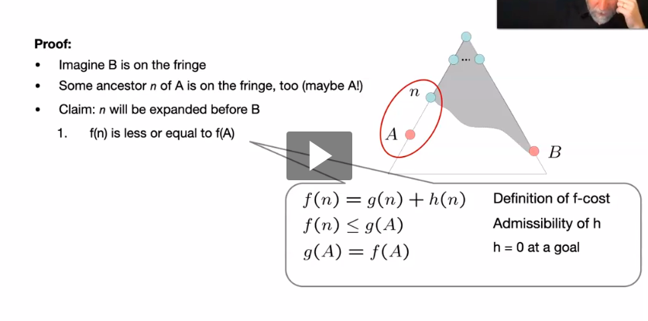

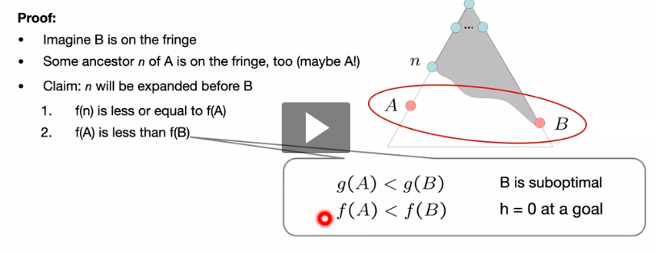

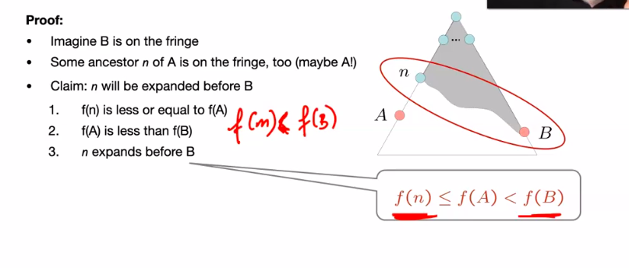

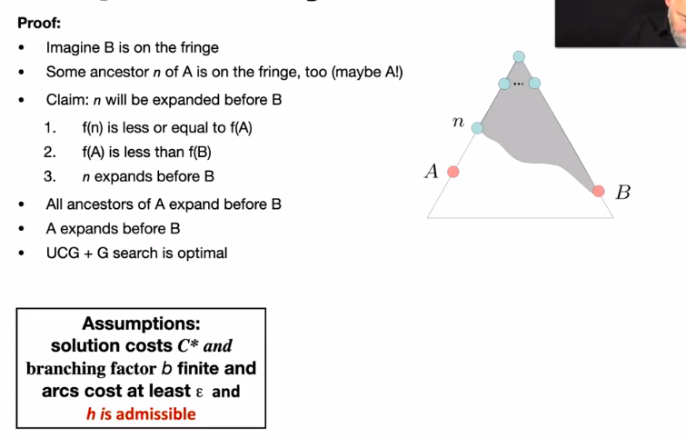
5) Visuele representatie van de componenten van A* en A* zelf

=> hoe donkerder de lijn, hoe kleiner de f waarden
